ЗАО «Техника-СЕРВИС»
Устройство сцепное УС-2
Руководство по эксплуатации
Воронеж
2014

Оглавление
1 ОПИСАНИЕ ИЗДЕЛИЯ 4
1.1 Назначение изделия 4
1.2 Технические характеристики посевного агрегата 4
1.3 Состав изделия и общее устройство 4
1.4 Маркировка, упаковка 4
2 ИСПОЛЬЗОВАНИЕ ПО НАЗНАЧЕНИЮ 6
2.1 Подготовка изделия к использованию 6
2.2 Порядок установки и настройки 6
3. ТРЕБОВАНИЯ БЕЗОПАСНОСТИ 9
4 ПОРЯДОК РАБОТЫ 9
5 ХРАНЕНИЕ 10
6 ТРАНСПОРТИРОВАНИЕ 10
7 РЕСУРСЫ, СРОК СЛУЖБЫ И ХРАНЕНИЯ, ГАРАНТИЯ ИЗГОТОВИТЕЛЯ 10
8. СВИДЕТЕЛЬСТВО О ПРИЕМКЕ. 11
9. ГАРАНТИИ ИЗГОТОВИТЕЛЯ. 12
ПРИЛОЖЕНИЕ А 13
ПРИЛОЖЕНИЕ Б 15

Настоящее Руководство по эксплуатации содержит сведения о конструкции, принципе действия, характеристиках устройства сцепного УС-2 и агрегата УС-2 + 2хЗС-4, необходимые для правильной и безопасной эксплуатации.
В дальнейшем по тексту устройство сцепное УС-2 – сцепка.
К эксплуатации сцепок допускается механизатор, изучивший устройство и прошедший инструктаж по технике безопасности.
Изготовитель оставляет за собой право на конструктивные изменения, направленные на усовершенствование изделий.

1 ОПИСАНИЕ ИЗДЕЛИЯ

1.1 Назначение изделия

Сцепка предназначена для составления широкозахватного посевного агрегата из двух сеялок ЗС-4,2, для рядового посева семян зерновых, зернобобовых, мелкосеменных культур, семян трав, с одновременным внесением минеральных удобрений.
Климатическое исполнение У2, У3 по ГОСТ 15150-69, температура окружающего воздуха от –15 до +45.
Сцепка и две сеялки УС-2 + 2хЗС-4,2 соединяются в широкозахватный посевной агрегат с трактором 3 тягового класса.

1.2 Технические характеристики посевного агрегата

Таблица 1
Наименование параметра | Единица измерения | Значение
Ширина захвата | м | 8,4
Количество обслуживающего персонала (механик линии) | чел. | 1
Скорость работы, не более | км/ч | 12
Производительность агрегата за час чистого времени, не более | га/ч | 10,1
Габариты агрегата
Длина | мм | 10200
Ширина | мм | 9700
Масса агрегата, не более | кг | 6800
в том числе сеялки с транспортным устройством, не более | кг | 3000

1.3 Состав изделия и общее устройство

Посевной агрегат (рис. 1) состоит из сцепки и двух зерновых сеяло ЗС-4,2 поз. 4. Сцепка состоит из стержневой конструкции поз. 1 (профильная квадратная труба 100х100), соединенной пальцами, на колесных опорах, дополнительной связью для сеялки поз. 5, двух маркеров поз. 2 и 3, и гидропривода для маркеров и гидропривода подъёма основных рабочих органов сеялок. Сеялки соединены со сцепкой пальцами.

1.4 Маркировка, упаковка

На составных частях изделия, поставляемых в разобранном виде, наносится маркировка обозначения этих составных частей, подлежащих упаковке согласно упаковочным чертежам.
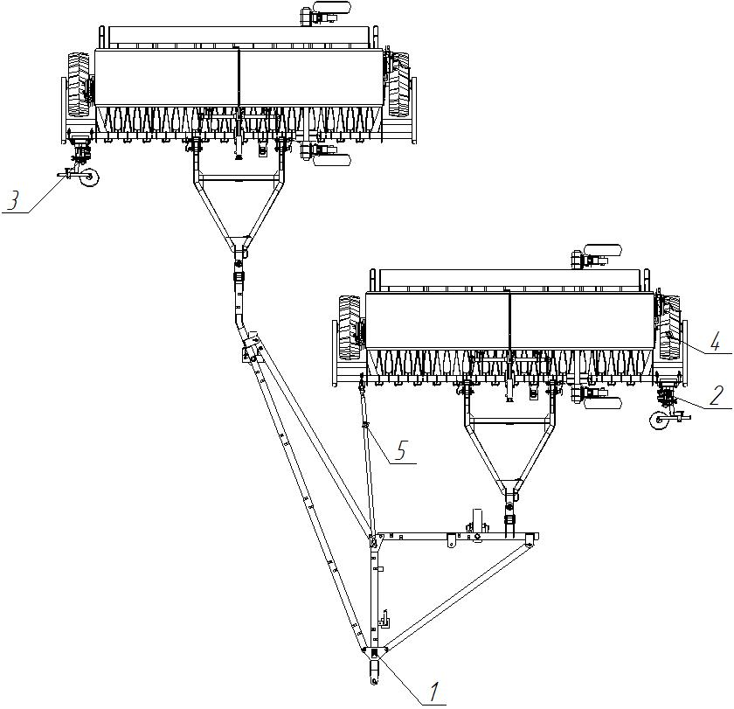

Рис. 1. Широкозахватный посевной агрегат УС-2 + 2хЗС-42
1 – сцепка УС-2; 2 – левый маркер; 3 – правый маркер; 4 – сеялка зерновая ЗС-42;
5 – дополнительная связь.

2 ИСПОЛЬЗОВАНИЕ ПО НАЗНАЧЕНИЮ

2.1 Подготовка изделия к использованию

При транспортировке, погрузке или разгрузке необходимо руководствоваться действующими правилами перевозки и техники безопасности при проведении погрузочно-разгрузочных работ.
Провести внешний осмотр изделия.
- Проверить комплектность согласно комплектовочной ведомости.
- Провести внешний осмотр узлов и упаковочных мест.
- Очистить от пыли и грязи.
- Замеченные повреждения, вмятины, полученные в результате неправильной транспортировки и хранения, устранить.

2.2 Порядок установки и настройки

Данное сцепное устройство поставляется в разобранном виде.

- Доставить к месту монтажа узлы и детали сцепки.
- С помощью подъемного устройства собрать основную раму сцепки.
- Сагрегатировать с трактором и сеялками. В местах присоединения сцепки к трактору и сеялок к сцепке необходимо устанавливать страховочные цепи.
- Протянуть РВД гидросистемы для управления механизмом подъема рабочих органов сеялки (Приложение А), «стравить» из гидросистемы воздух. Проверить работоспособность.
- На раму сеялок установить маркеры (рис. 2), протянуть РВД (Приложение Б). «Стравить» воздух из системы. Проверить работоспособность. При необходимости отрегулировать натяжения троса. Установить необходимый вылет маркера.

ВНИМАНИЕ! ИЗ-ЗА НАЛИЧИЯ ВОЗДУХА В ГИДРОСИСТЕМЕ И ВОЗМОЖНОМ РЕЗКОМ РАСКРЫТИИ МЕХАНИЗМА, НАХОДИТЬСЯ РАДОМ С МАРКЕРАМИ ПРИ ПРОВЕРКЕ РАБОТОСПОСОБНОСТИ ЗАПРЕЩЕНО.

ВНИМАНИЕ! ПОДТЕКИ В ГИДРОСИСТЕМЕ НЕ ДОПУСКАЮТСЯ

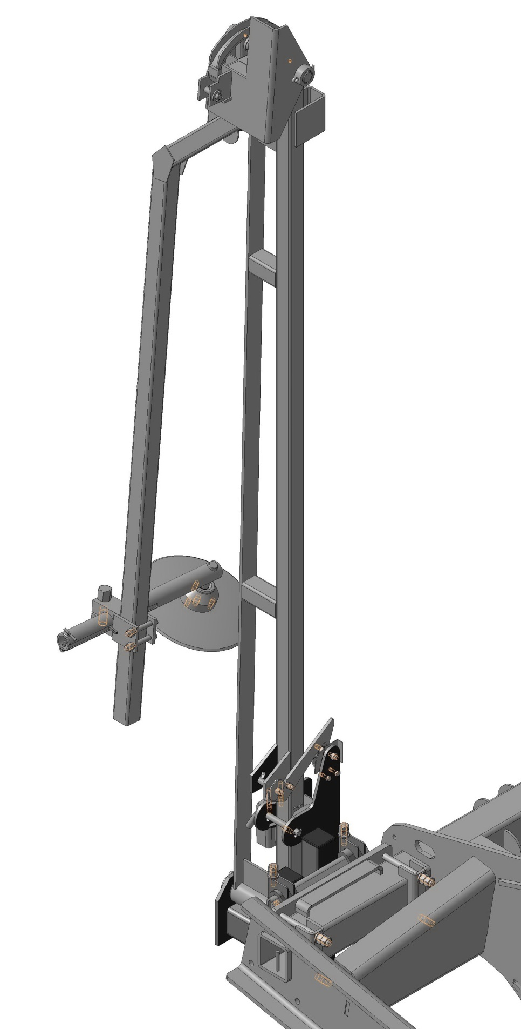

Рис. 2. Общий вид маркера

2.3 Транспортировка сцепки к месту эксплуатации.

Конструкция сцепки позволяет её складывать и транспортировать к месту эксплуатации на незначительные расстояния (рис. 3). Для этого необходимо разъединить рукава гидропривода маркеров и гидропривода подъёма рабочих органов, изменить точки крепления элементов конструкции, зафиксировать положение колеса.
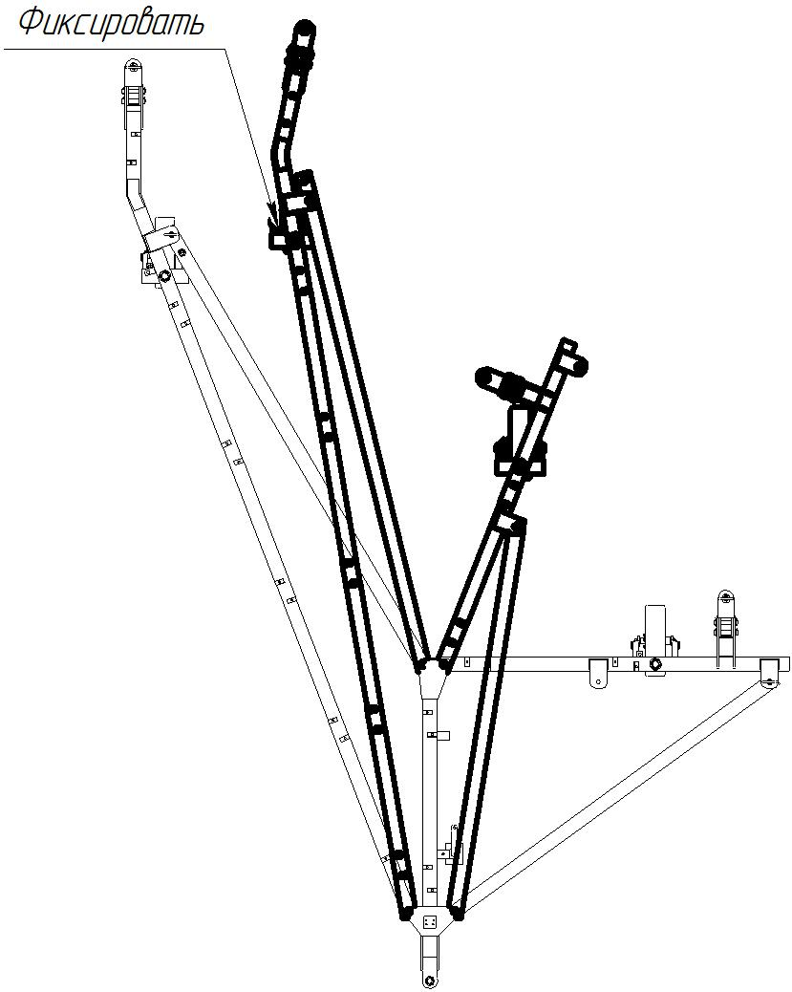
Рис. 3. Транспортное положение сцепки.

3. ТРЕБОВАНИЯ БЕЗОПАСНОСТИ

К эксплуатации сцепок допускается механизатор, изучивший устройство и прошедший инструктаж по технике безопасности.
Погрузо-разгрузочные работы осуществлять с помощью подъемного оборудования. Исключить поднятие тяжелых частей вручную.
В местах присоединения сцепки к трактору и сеялок к сцепке необходимо устанавливать страховочные цепи.
Во время работы широкозахватного посевного агрегата запрещается: находиться в рабочей зоне агрегата; садиться на сцепку во время движения; находиться в зоне поворотной полосы; находиться в зоне действия маркеров.
Запрещается эксплуатация агрегата с видимыми дефектами конструкции.
Запрещается выезд посевного агрегата на дороги общего пользования.
Все работы по обслуживанию и ремонту агрегата производить с заглушенным двигателем трактора.
При подготовке к хранению и консервации пользуйтесь средствами индивидуальной защиты. Не допускается производить работы в плохо проветриваемом помещении.

4 ПОРЯДОК РАБОТЫ

Перед началом выполнения работ необходимо проверить правильность сборки агрегата, в соответствии с данной инструкцией.
Также необходимо провести техническое обслуживание сеялок согласно руководству по эксплуатации на них.
Технологическое обслуживание в период длительного хранения проводится путем проверки состояния один раз в два месяца.
Технологическое обслуживание при снятии с хранения проводят перед началом хозяйственных работ.
Техническое обслуживание выполняется персоналом, ознакомленным с настоящим руководством по эксплуатации.
При проведении технического обслуживания следует соблюдать санитарные правила организации технологических процессов и гигиенические требования к производственному оборудованию, утвержденные Минздравом РФ, а также требования ГОСТ 12.3.002-75.

5 ХРАНЕНИЕ

Перечень работ при подготовке к хранению.
Очистка, мойка и обдувание сжатым воздухом для удаления пыли и влаги.
Консервация (восстановление лакокрасочного покрытия) проводится в случае обнаружения дефектов временной противокоррозионной защиты.
Подлежащие консервации и окраске поверхности очищают от механических загрязнений, обезжиривают и высушивают.
Поврежденную окраску восстанавливают посредством нанесения на поверхность лакокрасочного или другого защитного покрытия.
Состояние изделия следует проверять в период хранения в закрытых помещениях не реже одного раза в два месяца, на открытых площадках и под навесом – ежемесячно.
После сильных ветров, дождей и снежных заносов проверку и устранение обнаруженных недостатков следует проводить немедленно.

6 ТРАНСПОРТИРОВАНИЕ

Сцепки транспортируются любым видом транспорта в соответствии с правилами перевозки грузов, действующими на данном виде транспорта.
Перед транспортированием необходимо проверить комплектность упаковочных мест по товаросопроводительной документации.
При транспортировании упаковочные места должны быть надежно зафиксированы от перемещения либо при помощи увязки проволокой диаметром 6 мм в две нитки, либо при помощи деревянных брусков 100х100х400 мм, прибитых по периметру к полу гвоздями.

Меры безопасности.

При погрузке и выгрузке необходимо соблюдать меры предосторожности, установленные для данных видов работ.
Не допускаются способы и средства погрузки и выгрузки, при которых образуются вмятины, забоины и другие виды повреждений, а также загрязнения.
Подъем упаковочных мест следует проводить при помощи подъемных кранов и подъемников.
Подъем упаковочных мест с необозначенными местами зачалки следует проводить обвивкой стропами.

7 РЕСУРСЫ, СРОК СЛУЖБЫ И ХРАНЕНИЯ, ГАРАНТИЯ ИЗГОТОВИТЕЛЯ

Срок службы до списания – 7 лет.
Гарантийный срок – 12 месяцев.
Ресурсы и сроки службы комплектующих изделий, входящих в составную часть, определяются в соответствии с индивидуальными паспортами на них.
Изготовитель не принимает претензий на наличие механических повреждений, не связанных с процессом эксплуатации.

8. СВИДЕТЕЛЬСТВО О ПРИЕМКЕ.

СВИДЕТЕЛЬСТВО О ПРИЕМКЕ

_______________ _______________ _____________
наименование изделия обозначение заводской номер

изготовлено и принято в соответствии с обязательными требованиями государственных стандартов, действующей технической документацией и признано годным для эксплуатации.

Начальник ОТК

МП ________________ _______________________
личная подпись расшифровка подписи

_________________________
год, месяц, число

-----------------------------------------------------------------------------------------------------------------
линия отреза при поставке на экспорт

Руководитель
предприятия
________________________
обозначение документа,
по которому производится поставка

МП _______________ ______________________
личная подпись расшифровка подписи

________________________
год, месяц, число

Заказчик
(при наличии)

МП _____________ _______________
личная подпись расшифровка подписи

____________________
год, месяц, число

9. ГАРАНТИИ ИЗГОТОВИТЕЛЯ.

наименование завода-изготовителя

адрес завода-изготовителя

ГАРАНТИЙНЫЙ ТАЛОН

1. _________________________________________________________
наименование изделия

2. _________________________________________________________
число, месяц и год выпуска

3. _________________________________________________________
заводской номер изделия

Заполняется заводом-изготовителем.

Изделие полностью соответствует чертежам, техническим условиям, государственным стандартам.

Гарантируется исправность изделия в течение___________ работы со дня ввода в эксплуатацию.

М.П. Контролер ______________________________________________
личная подпись расшифровка подписи

1. _________________________________________________________________________
дата получения изделия потребителем личная подпись расшифровка подписи

2. _________________________________________________________________________
дата ввода изделия в эксплуатацию личная подпись расшифровка подписи

Заполняется потребителем.

М.П.

ПРИЛОЖЕНИЕ А
Гидропривод механизма подъёма секций сеялок
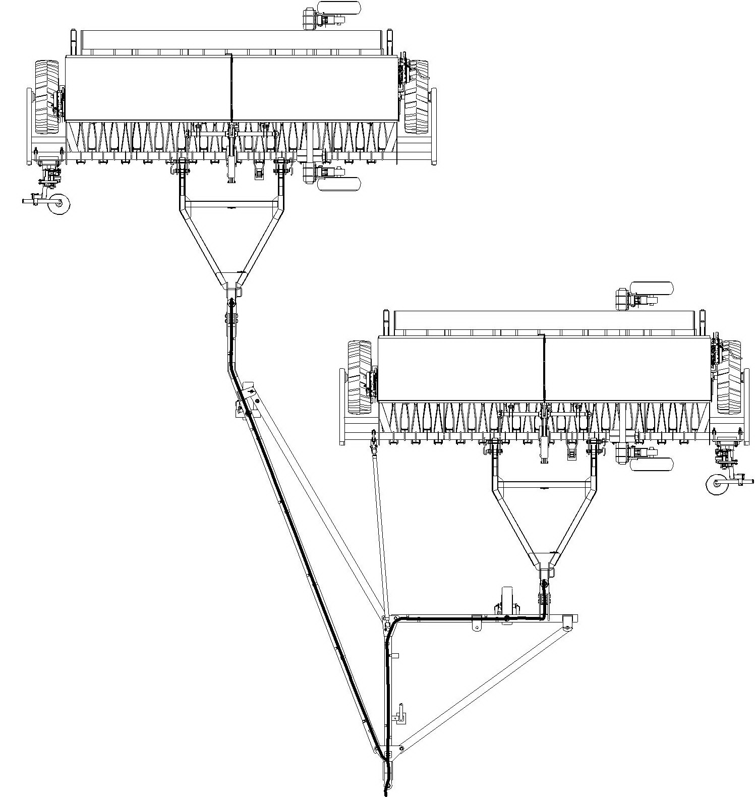

Рис. 4. Схема расположения РВД гидропривода механизма подъёма секций

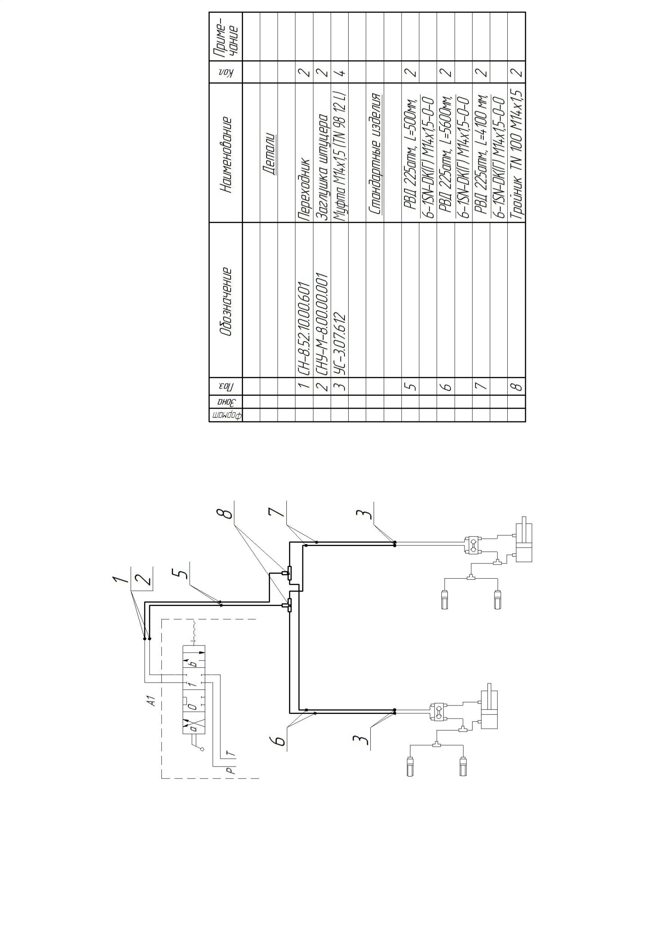
Рис. 5. Гидравлическая схема привода механизма подъёма секций

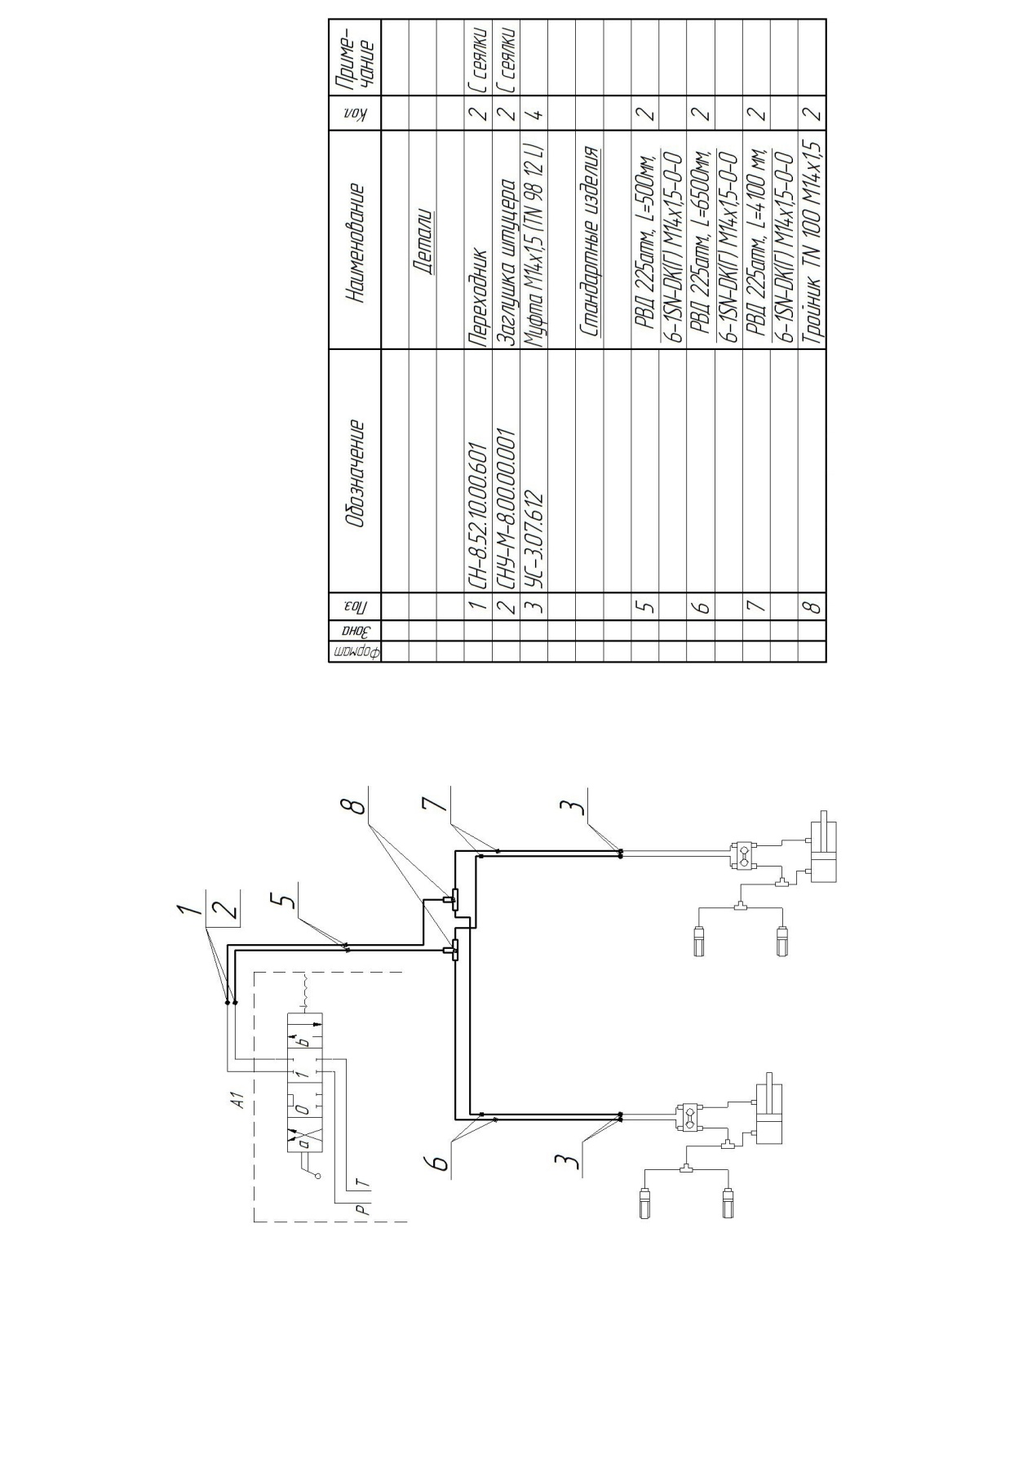
Рис. 6. Гидравлическая схема привода механизма подъёма секций с использованием элементов гидропривода с сеялки

ПРИЛОЖЕНИЕ Б
Гидропривод маркеров

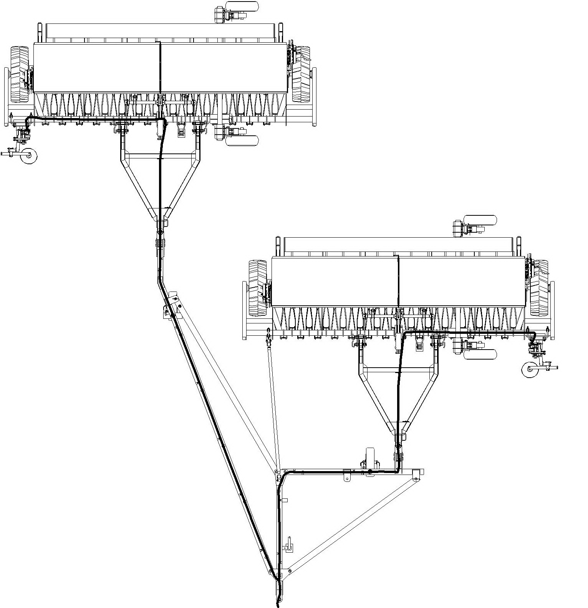

Рис. 7. Схема расположения РВД гидропривода маркеров

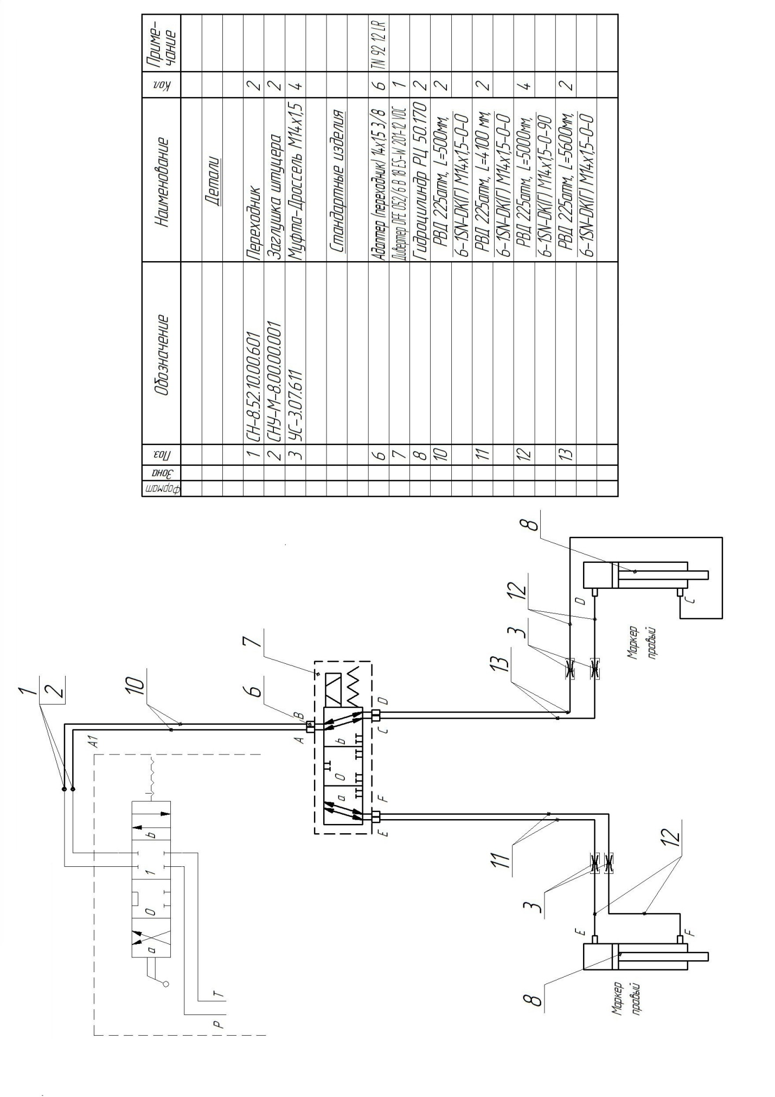

Рис. 8. Гидравлическая схема привода маркеров

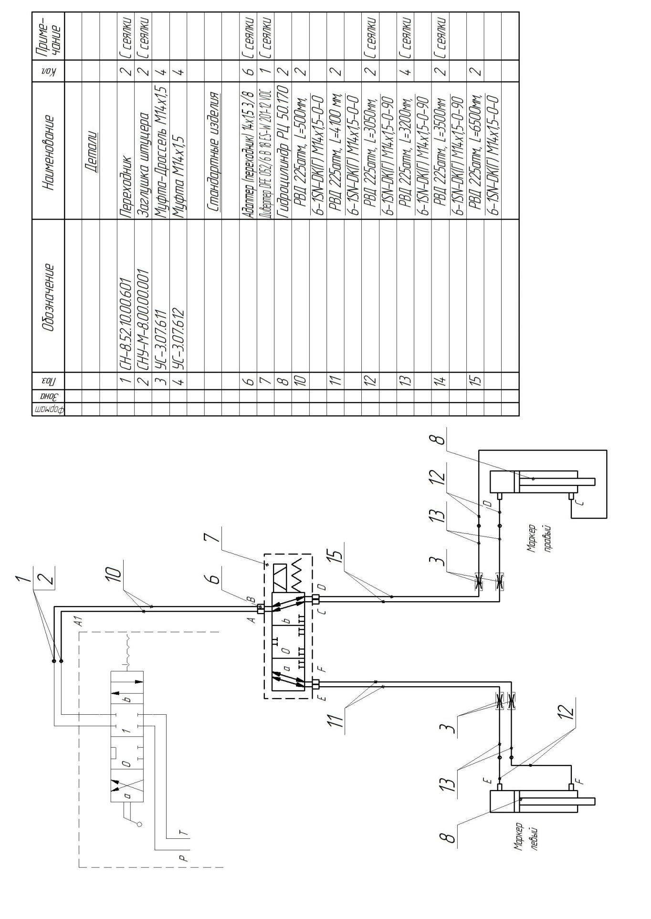
Рис. 9. Гидравлическая схема привода маркеров с использованием элементов гидропривода сеялок.

